michael Mustermann

Mediengestalter

## KONTAKT

## +49 123 54201526

## Michael.Muster@randstad.de

Musterstraße 11

12345 Musterstadt



Berufserfahrung

### Projektleiter Printmedien

*Muster Firma Beispielstadt | seit Jan 2022*

* Entwicklung und Planung von Werbemitteln
* Planen von Marketingkampagnen
* Angebotserstellung und Kalkulation
* Koordination von Druckprozessen

## Kenntnisse

Photoshop

Adobe Creative Suite

Produktfotografie

JavaScript

MS Word

MS Excel

### Mediengestalter

*Muster Firma Beispielstadt | Jan 2019 – Dez 2021*

* Erstellung von Fotografien für Print-Kataloge
* Bearbeitung von Bilddateien
* Designen von Layouts für Zeitungen

## Sprachen

Deutsch

Englisch

## A1 A2 B1 B2 C1 C2

## Soft Skills

* Teamfähigkeit
* Kreatives Denken
* Kommunikationsstärke

### Mediengestalter

*Muster GmbH Beispielstadt | Jan 2016 – Dez 2018*

* Logo- und Layout-Design
* Entwicklung von Social Media Kampagnen
* Erstellen von Werbebroschüren

## Hobbys

* Street-Photography
* Zeichnen
* Gaming

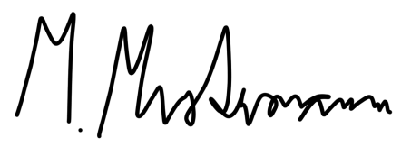

## +49 123 54201526 michael.muster@randstad.de Musterstraße 11, 12345 Musterstadt

### Industriemeister Printmedien

*Fernlehrgang IHK | Jan 2017 – Dez 2018*

Weiterbildungen

### Ausbildung zum Mediengestalter

*Muster GmbH Beispielstadt | Sep 2013 – Sep 2015*

* Spezialisierung: Digital und Print

Bildungsweg

### Abitur

*Mustergymnasium Beispielstadt | Jun 2013*

* Abschlussnote 2,3 (gut)

Musterstadt, den 01. Januar 2023